Прибор для оценки технического состояния системы смазки агрегатов самоходных машин

Кабакаев Е.А.¹
Сотрудник
Полозова С.А.²
студент
¹ООО «Мехатроника – Томск», г. Томск, Россия,
² Томский сельскохозяйственный институт – филиал Новосибирского государственного аграрного университета, факультет агроинженерии, г. Томск, Россия
E–mail: Swetlanapolozowa.TO@yandex.ru

Совершенствование процессов технической эксплуатации транспортно-технологических машин и комплексов является важной научно-технической задачей. Одной из значимых и наукоёмких направлений данной области является создание приборов для определения фактического технического состояния систем и агрегатов указанных машин, а также разработка регламентов проведения диагностических операций. Среди значимо влияющей на обеспечение работоспособности различных силовых установок транспортных и самоходных машин, является система смазки.
Объектом исследования является рабочий процесс функционирования системы смазки в трансмиссии самоходных машин.
Данные, представленные в работе [1] указывают на то, что пренебрежения регламента работ по техническому обслуживанию системы смазки силовых агрегатов приводят к снижению их действительного ресурса до 2 раз. Характерным нарушением для рассматриваемой системы является несвоевременная очистка ротора центробежного фильтра. По этой причине повышение ресурса описанных устройств предполагается за счёт постоянного оперативного контроля работоспособности данной конструкции фильтра.
Представим структурную схему влияния различных факторов на частоту вращения ротора центробежного фильтра (рисунок 1).

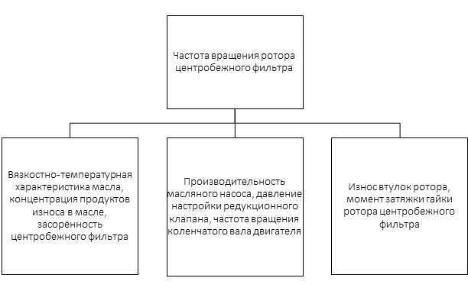
Рис. 1. Структурная схема влияния различных факторов на частоту вращения ротора центробежного фильтра

Из информации, представленной на рис. 1, видно, что на рассматриваемый показатель влияет значительное количество факторов в эксплуатации. Стоит отметить, что по данным [2] в случае снижения частоты вращения ротора менее 4000 мин⁻¹, обеспечивается недостаточная степень очистки масла. В этой связи, данный параметр является ключевым при проведении диагностики рассматриваемой системы. Опираясь на данные литературного обзора [3, 4] были обоснованы дополнительные параметры диагностирования, которые в полной мере обладают требуемыми свойствами в качестве параметров диагностирования:
– давление масла (перед входом в ротор фильтра);
– температура масла (после очистки в фильтре).
Еще раз обратим внимание, что основным параметром при диагностировании системы смазки является частота вращения ротора центробежного фильтра. Оценка давления масла позволяет косвенно оценить работоспособность насоса системы смазки и состояние редукционного клапана в системе. Величина температуры масла позволяет констатировать тепловую напряженность работы силового агрегата.
Спроектирована электрическая схема прибора (рис. 2), в которой предусмотрен микроконтроллер, отвечающий регистрацию указанных параметров на съемный носитель, а также непосредственный вывод параметров на LCD-экран.

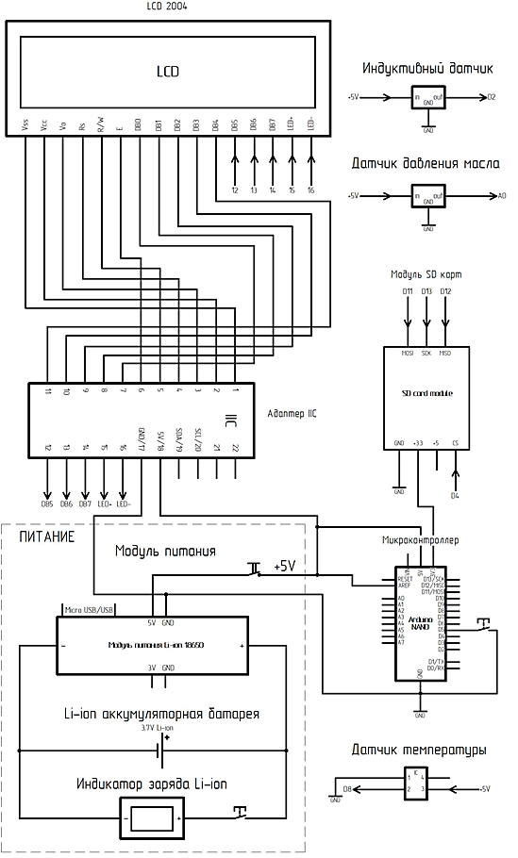
Рис. 2. Схема электрическая

Снятие параметра частоты вращения ротора центробежного фильтроэлемента осуществляется при помощи цифрового датчика индуктивности. Было выявлено, что рабочая частота вращения роторов центробежных фильтров не превышает 9000 мин⁻¹, дискретизация сигнала датчика составляет 150 Гц.
Габаритные размеры экспериментального образца составили: длина 191 мм, ширина 141 мм, высота 70 мм. Габаритный размер ширины образца вышел за пределы, установленные в техническом задании, однако компактность и автономность прибора сохранены.
Проведение диагностирования экспериментальным образцом прибора может осуществляться на центробежных фильтрах всех типоразмеров (100…400 мм) благодаря адаптации диагностируемых агрегатов кожухами, изготовленными посредством 3D-печати по технологии FDM.

Список литературы
- Мещеряков М.Ю. Методические основы диагностирования центробежных фильтров системы смазки силовых агрегатов самоходных машин: выпускная квалификационная работа (магистерская диссертация) / Мещеряков М.Ю. – Томск. 2021. – 77с.
- Исаенко В.Д. Анализ надежности систем защиты автомобильных дизелей от абразивного изнашивания и разработка мер, направленных на ее повышение: дисс. … канд. техн. наук / Исаенко В.Д. – Томск. 1983. – 219c.
- Алушкин, Т.Е. Обоснование диагностирования коробок передач тракторов семейства "Беларус" по параметрам системы смазки и управления [Текст] / Т.Е. Алушкин, М.Ю. Мещеряков // Материалы III Национальной научно-практической конференции. Кузбасская государственная сельскохозяйственная академия. – 2019. С. 53-59.
- Плаксин А.М. Разработка методов тестового диагностирования работоспособности систем топливоподачи и смазки двигателей внутреннего сгорания [Текст] / А.М. Плаксин, А.В. Гриценко, К.И. Лукомский, В.В. Волынкин // Аграрный вестник Урала. – 2014. № 7 (125). С. 53-58.

